22 Devis de la liste des unités

Informations générales

Description générale de l'écran
Affichage de toutes les unités qui sont inscrites dans le système. Permet de rechercher une unité, créer une nouvelle unité, éditer une unité, générer une liste nominative, puis en archiver.

Fréquence d'utilisation :

Consulté souvent par les animateurs pour générer des listes, utilisé à l’occasion par les administrateurs.

Volume de données :

Consulté environ une douzaine de fois par les animateurs à toutes les semaines.

Présentation de l'écran
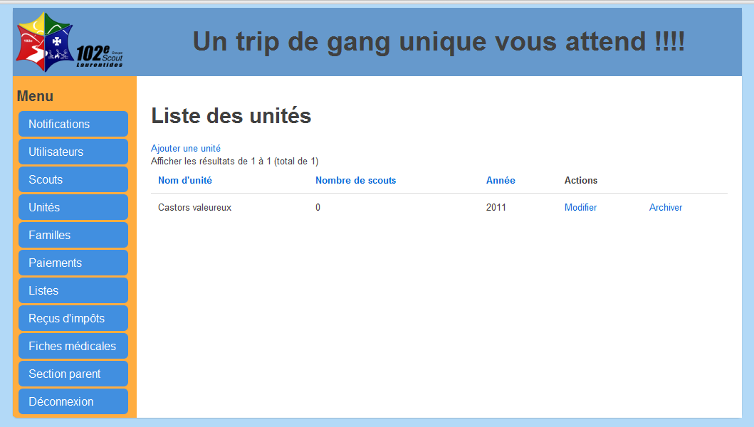

Diagramme de navigation
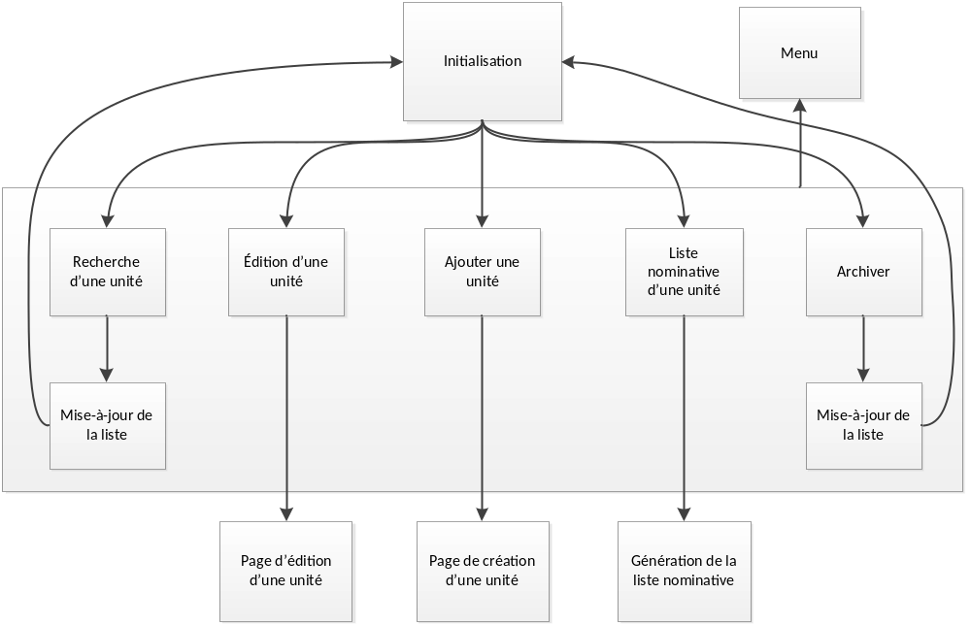

Données et classes

Accès aux données

Sous-schéma
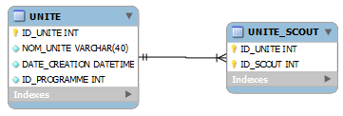

Classes
Aucun schéma de classes n’est défini pour le moment.

Structures d'accès aux données
Étant donné que le système sera construit en utilisant le framework Yii, les accès à la base de données seront effectués à travers la couche ORM (Object Relational Mapper). L’ORM effectuera les requêtes SQL requises dans la base de données pour sélectionner les unités dans les tables UNITE et UNITE_SCOUT

Description des champs de l'écran

Légende ou réf. | Table | Champ de la table | Notes
Recherche | UNITE | NOM_UNITE | Liste auto-déroulante
Nom d’unité | UNITE | NOM_UNITE
Nombre de scouts | UNITE_SCOUT | COUNT(*) | Agrégation
Année | UNITE | DATE_CREATION | Seulement l’année

Règles de traitement

Initialisation
Mettre le champ de recherche à vide

Mettre la case « Afficher les unités des années précédentes » à vide

Sélectionner toutes les unités de l’année courante

Règles de traitements
Lorsque l’utilisateur se met à taper des lettres dans la barre de recherche, le tableau se met à jour automatiquement pour afficher les unités répondant au critère de recherche.

Lien « Ajouter une unité »
Redirige vers la page d’édition d’une unité

Lien « Éditer »
Redirige vers la page d’édition d’une unité avec les paramètres de l’unité sélectionnée.

Lien « Liste nominative »
Redirige vers la page de liste nominative.
Affiche les scouts de l’unité sélectionnée.

Lien « Archiver »
Archive l’unité sélectionnée.

Validations

Validation | Message d'erreur

Historique des modifications du devis
Approbation initiale du devis : 27 Octobre 2011
Approuvé par :
Auteur : Gregory Eric Sanderson Turcot Temlett MacDonnell Forbes

Date | Raison | Effectuée par
5 décembre 2011 | Mise-à-jour finale du devis | Maxim Paquet

Compléments pour les essais unitaires et fonctionnels
Directives pour la vérification
Nom MAXIM PAQUET | Signature Maxim Paquet | Date : 10/12/2011
1. Le tableau affiche toutes les unités du Groupe scout.
2. Cliquer sur le lien « Ajouter une unité » affiche l’interface « Nouvelle unité ».
3. Cliquer sur l’action « Modifier » affiche l’interface de création/modification d’une unité.
4. Cliquer sur l’action « Archiver » archive les données de l’unité.

Résultats de la vérification de la programmation, essais no :
Par :MAXIM PAQUET |  | Signature Maxim Paquet | Date 10/12/2011
TOUT EST FONCTIONNEL OUI _____ NON __X__
# | Anomalie |  |  | Temps estimé de corrections
4 | N’est pas encore implémenté. |  |  | 2 heures
Temps requis pour terminer la page. |  |  |  | 2 heures

